## 5-amaliy mashg’ulot. Sonlar. Sonlar. Sonlar bilan ishlashning tashqi funksiya va metodlari. math moduli. random moduli.

**Ishdan maqsad:** Talabalarda Python dasturlash tilida sonlar bilan ishash funksiyalarni bilan tanishish, funksiyalarni qo’llab dasturlar tuzish malakalarini shakllantirish. Math va random modulidan foydalanib dasturlar tuzish amaliy ko’nikmalariga ega bo’lishlariga erishish

**Masalaning qo’yilishi:** Talaba variant bo’yicha bеrilgan masalani Python dasturlash tilida dasturini tuzishi va kеrakli natija olishi lozim.

**Ishni bajarish uchun namuna**

**Misol:** **1-misol: x ning berilgan haqiyqiy qiymatida formula bo’yich u funksiya hisonblansin.**



**Dastur kodi**

5.1-misol.py fayli:

import math

x=float(input("x="))

u=math.sqrt(math.pow(math.e,x))*math.sqrt(math.sin(x/2))+2*math.fabs(x-1)

print("u=",u)

Dastur ishlashi natijasidan namunalar:

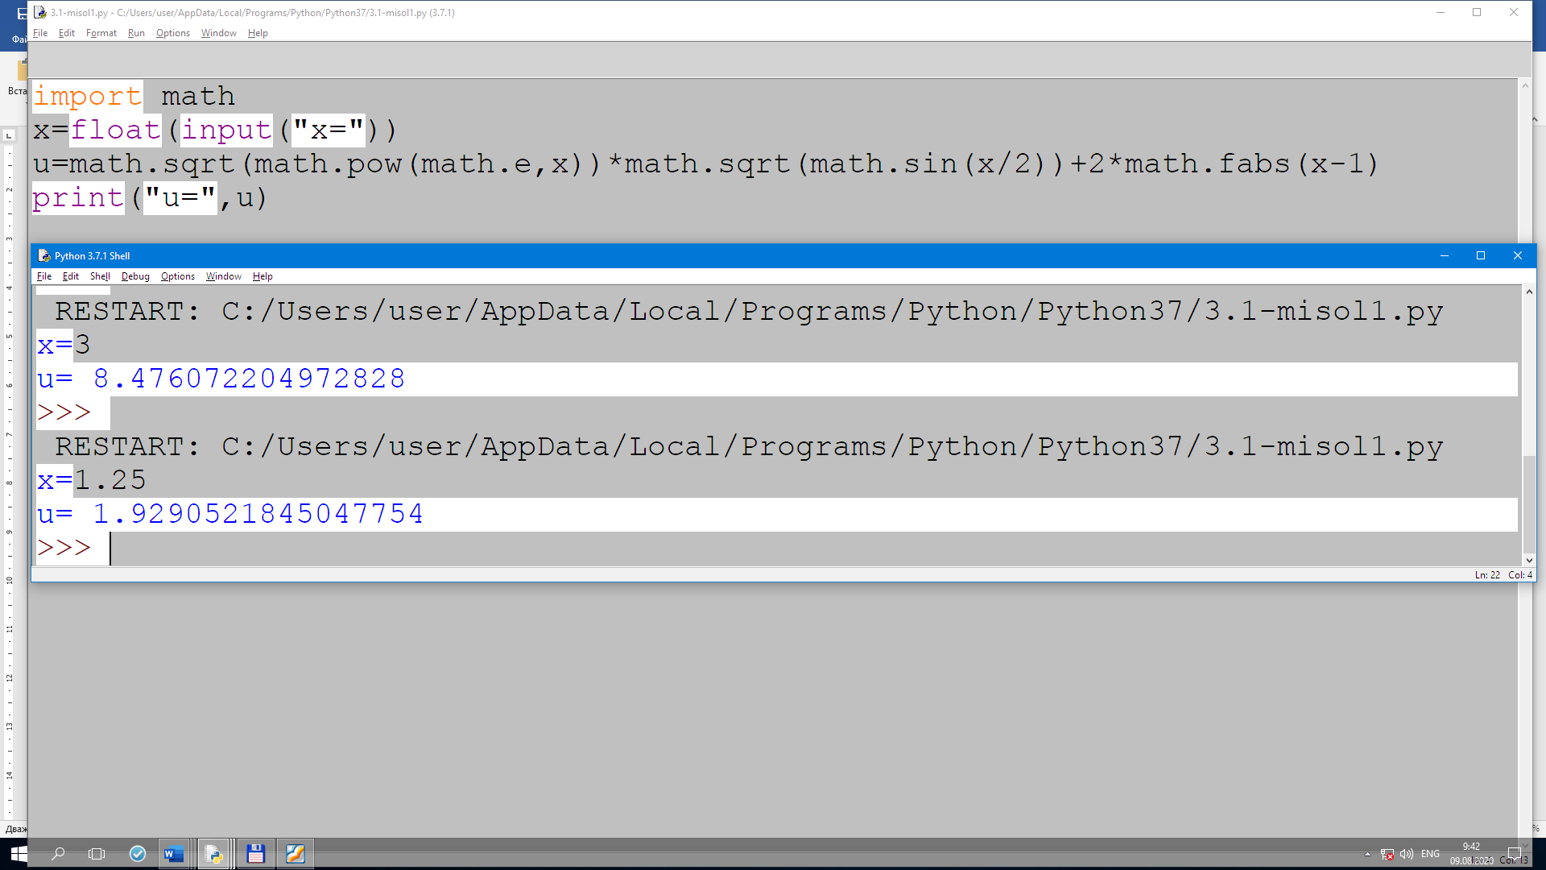

**7- misol**

7. X=17.421, y=10.365x10-3, z=0.828x105,

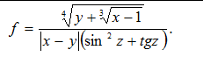

from math import*

x=17.421

y=10.365*10**-3

z=0.828*10**5

f = ((y+(x-1)**(1/3))**(1/4))/(fabs(x-y)*(sin(z)**2)+tan(z))

print(f)

